注：红色表示存在问题，绿色表示已经clear

需要实现的功能：

1 能上传文件(该功能暂时废除)

1.1 实现工具：前端:jquery上传组件，后端：svnkit

1.2实现步骤: 1 检查用户是否具有本目录下的权限

2 判断是否有重名文件

3 无重名文件便上传，有则在其后加序号上传。

2能查看有权限的目录

2.1 指远程查看svn服务器上有权限的目录。（仅查看服务器端的目录，格式可参考github）

2.2 实现工具：svnkit

2.2实现步骤：1 直接调用svnkit显示目录内容.

2 如果显示的目录数量>10，则只显示10个，其他的目录暂时存在collection中。

3 对于属性为文件夹的，提供链接。属性为文件的，则不提供链接。

4 当点击链接时，则进入文件夹，显示该文件夹的内容，后转至第二步。

5 如果文件夹中无文件，则终止。

1 在文件列表上方显示文件夹的地址如(Master/项目名/文件夹/)

2 当点击Master或项目名或文件夹可返回所在层次。

3能下载有权限的目录(这个可能不必要，因为tortoiseSVN工具可能下载更为方便)

可以考虑只实现将项目文件夹所在的http地址复制到clipboard，然后在tortoiseSVN中填入http地址，然后下载，可能比下载一个zip文件更为方便。

3.1 实现工具：svnkit，j2ee

3.1 下载过程：1点击想下载的项目目录整个打包称zip压缩文件下载。

4查找文件功能

4.1实现功能：可通过一个界面在不同的项目内查找文件名部分或全部匹配的文件或文件夹

4.2 可能的实现工具:apache lucene3(?), svnkit

4.3 实现步骤：1 当输入文字时，搜索该项目下的文件名模糊匹配的文件或文件夹。

(搜索过程的实现可能比较复杂)http://svn-search.sourceforge.net/

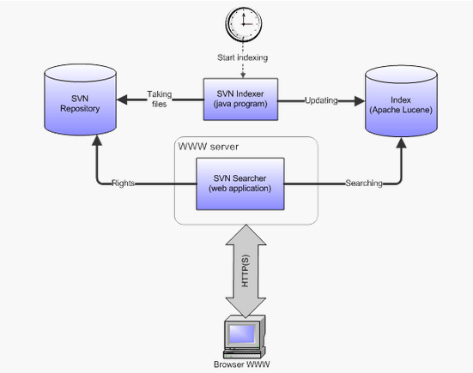

5 开启项目顶层目录并赋予相关人员权限

5.1 当项目合同签订后，建立顶层目录，并设置相关开发、测试、主管、项目经理的权限。

5.2 实现工具:svnkit（建立文件夹），python(设置权限?) <http://blog.chinaunix.net/uid-25525723-id-363023.html>

5.3 实现步骤：1点击网页上的建立目录按钮

2 调用svnkit中的editor(?)建立项目文件夹及其下的(仅拥有操作repository级别的角色可建立，其他人无权建立)。

3 建立11个文件夹（项目计划，用户需求等）

4 设置所有文件夹的权限（python? Hook? Java?）

6可能的实现工具

6.1 前台:jsp,js,jquery,html5,css3

6.2 后台:spring,spring on boot, spring mvc, apache lucene, svnkit,python（可能？）

6.3 查看有权限的目录可能的实现过程：1 后台可实验利用svnkit搜索同层的文件及文件夹。

在家中笔记本上安装maven,svn,idea,jdk

2 选择其中其中一个点击进入下层文件夹

3 试验spring,spring on boot,spring mvc

4 试验前台，分页？

5 先学习html5,css3,javascript,jquery,bootstrap

6 先利用html,css制作一个静态的网页

7 在利用javascript,jquery,bootstrap制作动态网页

8 利用spring on boot,spring mvc开发一个示例。

6.4 能下载有权限的目录可能的实现过程:1 在web端点击copy to the clipboard按钮。

2 研究如何将所选内容复制到clipboard上。

6.5 查找文件功能可能的实现过程:1暂时不确定如何实现。可能有两种实现办法，第一种是利用数据库，将所有的文件名存储在数据库中方便查找。第二种是index所有的repository,然后利用，然后用apache lucene检索所有用户具备权限的index。对于第一种方式，可以每新建一个项目目录新建一个表，表中记录文件名，作者，时间，地址等信息。利用sql语句快速搜索。第二种方法怎么做尚不清楚。

6.6 开启项目顶层目录并赋予相关人员权限可能的实现过程:1利用svnkit新建文件夹

2 利用svn hook捕捉事件，在建立文件夹后设置权限(可行性有待验证)。

20：20分

讨论后发现实现两棵树暂时找不到办法。6.6暂时是需要实现的功能。

1月26日

1 志华的问题：在华安时候代码管理怎么搞，是需求对应代码还是一个版本对应代码？

公司总体项目数量(维护的，在开发的等)为706个。

2 6.6的功能需要实现，可以通过svn脚本实现，具体实现方法需要研究。

第二个需要实现的功能是在项目开发到某个时间节点的时刻（可能与任务系统的流程引擎有关）打branch,比如alpha,beta,cr,stable时刻。

1月28日

本星期的主要工作是上传某个文档文件(例如xxx.doc)至svn服务器，如果之前目录没有该文件，则直接上传。如果有该文件，则会返回SVNException，之后重新commit上去。

使用string中的contains方法可用于部分匹配SVNException.getMessage()。

2月1日

1 在项目的伊始阶段，在某个界面中填入某个repository的svn地址和svn的用户名和密码！！！

2 在任务系统上传文档文件流程：

1从浏览器端获取所需要上传的文件的名字。

~~2 依据上传界面判断上传文件的所在目录，在目录下搜索同一文件是否存在，如果存在则判断该文件的用户(getAuthor)是否为同一人，如果是，则覆盖该文件，如果不是，则提醒该用户改名字(???)~~

2 判断上传文件所在目录，在目录下搜索同一文件是否存在，如果存在，则提示用户选择覆盖或是新增。新增的话则重新命名（重命名方式：文件名+服务器端日期，精确到秒）。

文件名冲突的时候：1 提示用户选择 覆盖 还是 新增（重命名方式：文件名+日期）

传输多个文件的时候？

3 权限分配问题

1 根据志华给出的菜单设计和目录规划，建立起一张表格每个irepository下文件夹的权限分配表。

2 可能的实现过程：1 部门助理新建一个版本库（版本库其实可以靠svnkit建立本地的版本库，但是ubersvn估计是不认的。。。。）。

2 将版本库的地址填入任务系统后，系统自动建立trunk,branches,tag(ubersvn可自动建立),之后再在trunk目录下自动建立起11个文件夹，并为这11个文件夹自动分配权限(可能需要写hook script)。

分配权限的方法：为repository选择参与该项目的所有人员。之后设置11个文件夹的角色权限。